Организация питьевого режима в образовательном учреждении

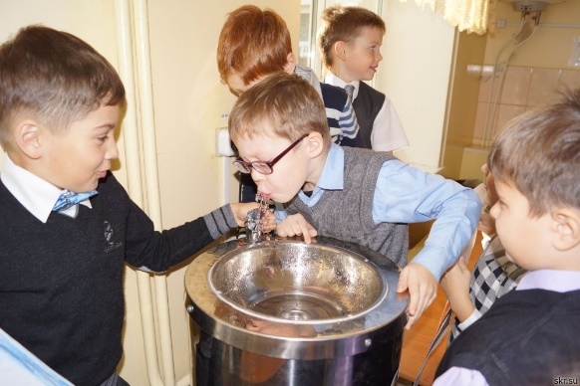
В соответствии с п. 2.6.6. СП 2.4.3648-20 Санитарно-эпидемиологические требования к организациям воспитания и обучения, отдыха и оздоровления детей и молодежи», согласно которого - питьевой режим организуется посредством стационарных питьевых фонтанчиков и (или) выдачи детям воды, расфасованной в емкости (бутилированной) промышленного производства, в том числе через установки с дозированным розливом воды или организуется посредством выдачи кипяченой питьевой воды. Вода, расфасованная в емкости и поставляемая в хозяйствующие субъекты, должна иметь документы об оценке (подтверждения) соответствия.
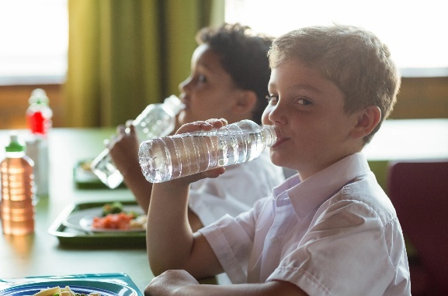
В июле 2017 года специалистами отдела санитарно - гигиенических экспертиз по направлению за условиями воспитания и обучения Североуральского филиала ФБУЗ «Центр гигиены и эпидемиологии» была направлена информация по 6 территориям: в Свердловской области в г. Североуральск, г. Ивдель, п. Пелым г. Краснотурьинск и г. Карпинск, г. Волчанск для обеспечения контроля воды расфасованной в ёмкости, которая используется для организации питьевого режима в образовательных организациях, поступающая в учреждения с пребыванием детей на соответствия требованиям санитарно – гигиеническим нормативам. Многие такую информацию по настоящий момент воспринимают скептически… сопроводительные документы на руках зав. производства и кладовщика, зачем лабораторный контроль?..
При анализе полученных результатов лабораторного контроля воды питьевой, расфасованной в емкости на одной из поднадзорных территорий, было установлено:
Наименование воды/ образца | Показатель | Результат | Норма | Чем опасен!
"Новокурьинская" для детского питания | Нитраты | 6,7±1,0 мг/дм3 | не более 5 мг/дм3 | Суть в том, что, оказавшись внутри нас, они впитываются кровеносной системой и запускают химические реакции замещения гемоглобина на метгемоглобин. Последний уже не способен захватывать O2 и насыщать им клетки и ткани. На фоне этого появляется кислородное голодание со всеми своими симптомами:  - развитие анемии;  - возникновение чувства усталости, перерастающего в хроническое состояние;  - обмороки, и каждый сопровождается пусть небольшим, но шансом летального исхода.
"Новокурьинская" для детского питания | Формальдегид | 22,0±4,8 мкг/дм3 | Не допускается (менее 12,5) | Влияние больших количеств формальдегида может вызвать раздражение кожи.
"Фруто Няня детская вода" | Формальдегид | 36,0±7,9 | Не допускается (менее 12,5)

На основании вышеизложенного специалисты отдела за условиями воспитания и обучения Североуральского филиал ФБУЗ «ЦГи Э» считают уместным усилить контроль за качеством воды расфасованной в ёмкости, которая используется для организации питьевого режима в образовательных организациях на соответствия требованиям санитарно – гигиеническим нормативам, предназначенной для массового потребления в питании детей дошкольного и школьного возраста, посещающих образовательные учреждения всех видов.
При этом не предоставляется возможности оценить качество кипячёной воды, так срок годности её 3 часа согласно санитарного законодательства, а лабораторный контроль этой воды не осуществляется.

И напоследок: «Глоток воды открывает двери рая» …, Североуральский филиал ФБУЗ «ЦГи Э» открывает свои двери для исследования за качеством воды и других факторов, как для юридических лиц, так и для простого обывателя.

Вода – красота и здоровье всей природы, а кто здоров, тот и молод!

Подготовили специалисты
санитарно- гигиенический экспертиз
по направлению за условиями
воспитания и обучения

